**DESEMPEÑO**: Diferenciar e ubicar los números según su valor posicional.

**ACTIVIDADES**

**ESCRITURA Y VALOR POSICIONAL DE NÚMEROS**

1. Escriba con palabras los siguientes números.

a.5.649.218_______________________________________________________________ __________________________________________________________ b.12.578.640________________________________________________________________ __________________________________________________________ c.24.600.003_________________________________________________________________ __________________________________________________________

2. Una con una línea cada expresión con el número que le corresponde.

a. Ocho millones siete mil 8.700.077

b. Ocho millones siete mil siete 8.777.000

c. Ocho millones setecientos mil siete 8.007.007

d. Ocho millones setecientos mil setenta y siete 8.007.000

e. Ocho millones setecientos setenta y siete mil 8.700.007

3. Observar la siguiente tabla

|  |  |  |  |  |  |  |  |  |
| --- | --- | --- | --- | --- | --- | --- | --- | --- |
| Centenas de millón | Decenas de millón | Unidades de millón | Centena de mil | Decena de mil | Unidad de mil | centena | decena | unidad |
| CMi | DMi | UMi | CM | DM | UM | C | D | U |
| 3 | 7 | 6 | 4 | 8 | 2 | 9 | 5 | 7 |
| 300.000.000 | 70.000.000 | 6.000.000 | 400.000 | 8.000 | 2.000 | 900 | 50 | 7 |

Por ejemplo, en el número 376. 482. 957 el dígito 4 está en la posición de las centenas de mil y su valor según la posición que ocupa es 400.000

Escriba, en cada caso, el número que cumpla las siguientes condiciones:

a. Tiene 5 cifras, 3 unidades de mil y 7 decenas___________________________

b. Tiene 8 cifras, 4 unidades de millón y 9 decenas de mil ___________________

c. Tiene 9 cifras, 2 decenas de millón, 8 unidades de mil y 1 centena ________________

4. Escriba el valor que representa el dígito destacado en cada número. Por ejemplo: 3.457.000 el dígito destacado representa 400.000

a. 36.456.754 _______________________________________________________

b. 23.345.600 _______________________________________________________

c. 19.567.789 _______________________________________________________

4. Escriba el valor que representa el dígito destacado en cada número. Por ejemplo: 3.457.000 el dígito destacado representa 400.000

a. 36.456.754 ________________________

b. 23.345.600 ________________________

c. 19.567.789 ________________________

5. Escriba el número que corresponde a cada descomposición.

a. 7 UMi + 6 CM + 3 DM + 2 UM + 8 D + 7 U=…….

b. UMi + 8 C + 5 U= …………………………………………………

c. 7 DMi + 3 CM + 3 DM + 3 UM + 1 C + 9 D + 9 U=.

d. 9 CMi + 7 DM + 9 UM + 6 D + 8 U=…………………

6. Encierre en un círculo según se indica.

4.435.000 6.354.000 304.000

Con rojo los números 534.000 8.405.000 305.000

menores a 6.435.000

Con rojo los números 576.000 5.506.000 607.000

507.000 657.000 6.756.000

donde la decena de mil 3.560.000 565.000 765.000

es mayor a 2

**ACTIVIDAD DE GEOMETRIA**

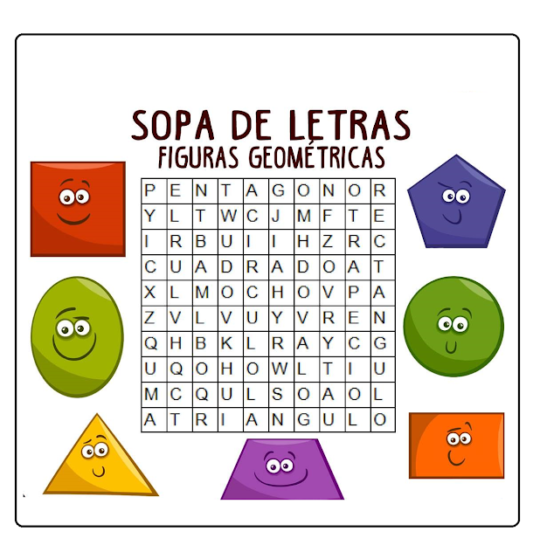Encontrar los nombres de las figuras geométricas en la sopa de letras